Auftrag für das Schreibheft

Eine Parallelgeschichte schreiben (Fantasie)

Nun darfst du endlich mal eine Ausrede erfinden!

- Lies den Text zuerst gut durch.
- überlege dir, was du gar nicht gern machst.
- Nun erfindest du eine Kurzgeschichte (eine Ausrede), damit du das nicht machen musst.
- Natürlich soll dein Text zum Schmunzeln sein!

Viel Spass beim Erfinden einer Ausrede.

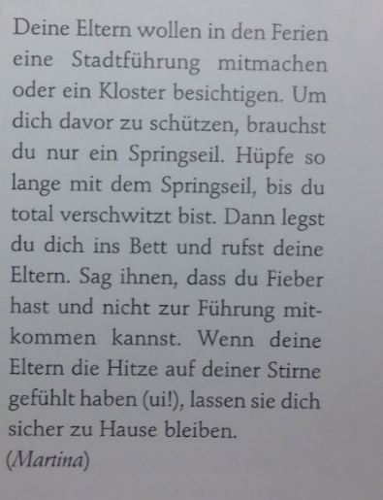
Quelle: 4. Klass-Lesebuch: Federleicht, vogelfrei
Bitte lies den Schülertext zunächst in Ruhe für dich durch und überlege dir, welche Qualitäten du darin entdeckst.
Versuche diese zu benennen. Mache dir ggf. Notizen.

Noé, 4. Klasse, 3.2.16
Ratatouille essen
Wenn du kein Ratatouille essen willst braucht es Knete und rote farbe. Zuerst knetet man aus der Knete Pickel und malt es rot an. Jetzt muss man sie nur an dein Gesicht kleben. Also wenn du ganz wenig ist sagst du, du müsstest aufs Klo. In diesem Augenblick musst du es ankleben, also wenn du zurück kommst denken deine Eltern du wärst alergisch gegen Ratatouille.

